**Bäckman uttagna till landslaget för andra året i rad**

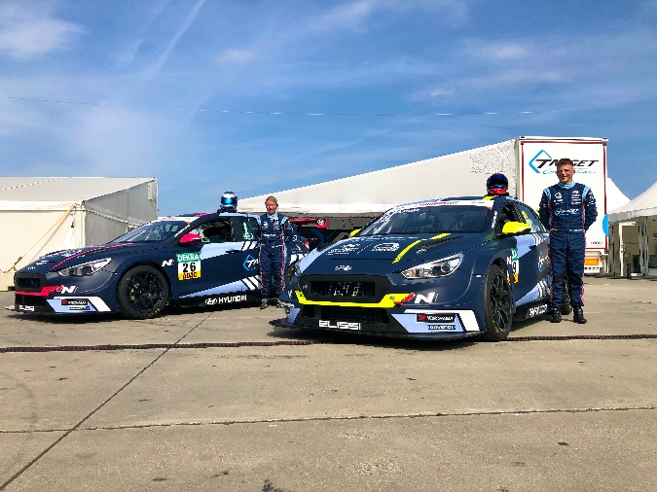Jessica och Andreas Bäckman med deras tävlingsbilar under 2020.   
Foto: Privat (Fria rättigheter att använda bilden)

**Idag blev det klart att syskonen Andreas och Jessica Bäckman från Boden har blivit utvalda till svenska landslaget för Bilsport för andra året i rad.   
– Detta är en fantastisk möjlighet för oss att fortsätta vår utveckling inom bilsporten och vi är oerhört stolta att återigen få vara med i landslaget denna säsong, säger Andreas Bäckman.**

Idag offentliggjorde Svensk Bilsport sina landslagsförare för 2021. Bland alla talangfulla förare från landet över så fanns syskonen Andreas och Jessica Bäckman från Boden med bland namnen av de som valts ut. Andreas kommer återigen att ingå i seniorlandslaget Sweden National Team medan Jessica kommer att ingå i juniorlandslaget Sweden Junior Team.

– Väldigt glad och tacksam att Svensk Bilsports landslag vill fortsätta att satsa på oss. Det är en viktig pusselbit för oss att kunna fortsätta vår väg mot att tävla i VM. Att vara med i landslaget kommer även att kunna hjälpa oss att utvecklas som förare och allt som kommer med att vara racingförare på elitnivå, säger **Jessica Bäckman.**

Förbundets huvudsyfte med landslaget är att utveckla förare inom bilsporten och ge dem så många verktyg som möjligt.

– Detta är en fantastisk möjlighet för oss att fortsätta vår utveckling inom bilsporten och vi är oerhört stolta att återigen få vara med i landslaget denna säsong, säger **Andreas Bäckman.**

 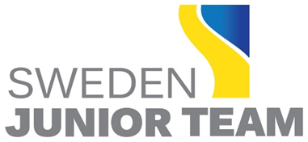

**Landslagets elitsatsning på bilsporttalanger**Landslagskapten Pier Steffansson ser framemot att få fortsätta jobba med Andreas och Jessica Bäckman:

– Jätteroligt att jobba med Andreas & Jessica! Dom har utvecklats och samlat erfarenhet, och arbetat hårt för att nå målet att tävla på VM nivå. Vi fortsätter arbetet framåt tillsammans med landslaget och med syskonens drivkraft, fokus, engagemang och helhetspaket Andreas och Jessica har runtomkring sig lägger vi pusslet för att ta nästa steg, säger **Pier Steffansson**.

Andreas och Jessica ser framemot att få utvecklas mer på alla plan under 2021 och hoppas på att kunna bli mer kompletta som förare med hjälp av den här satsningen:

– Inför 2020 kom det som en positiv överraskning när vi fick reda på att vi blivit uttagna till landslaget. Mycket av landslagsaktiviteterna blev inställda under 2020 av förklarliga skäl men det var ändå ett lärorikt år att få vara med i landslaget. Som bilsportare finns det så mycket som ligger bakom de få tillfällen på racingsäsongen när man ska prestera ute på banan, och där är landslaget en viktig del i våra satsningar, säger **Andreas Bäckman**.

***Fria rättigheter att använda bilderna.***